数据分析报告 (1 个指标)
数据集: ds-de555b2183 | 指标数: 1

一、报告基本信息
报告标题 | 数据分析报告 (1 个指标)
数据集 ID | ds-de555b2183
数据集名称 | ds-de555b2183
生成时间 | 2026-07-29T09:07:07.869000

二、业务背景与分析目标
2.1 业务背景
本报告基于数据集「ds-de555b2183」进行分析。该数据集共包含 60 行 × 6 列业务数据,覆盖 6 个核心字段。
2.2 分析目标
- 1. 查询品类销量

三、指标体系与统计口径
指标类型 | 定义 | 统计口径 | SQL 特征
基础指标查询 | 对核心业务指标做聚合统计(如 GMV、订单数、用户数等) | SQL 聚合函数(COUNT / SUM / AVG / MAX / MIN),默认对主键去重 | SELECT  COUNT(*) AS 订单量  FROM `orders`  WHERE `is_valid` = 1  ...

四、数据来源与质量说明
4.1 数据源信息
项目 | 值
数据来源 | /app/data/uploads/ds-de555b2183.xlsx
数据行数 | 60 行
字段数 | 6 个
上传时间 | 2026-07-29T09:06:26.556683
行业模板 | 通用
4.2 数据质量评估
- 完整度: 字段数 6 个,数据行 60 行,无明显缺失。
- 时效性: 数据最后更新于 2026-07-29T09:06:26。
- 一致性: 报告内所有指标均来自同一数据源,口径一致。
- 唯一性: 主键去重处理,避免重复计数。
4.3 字段说明
字段名 | 类型 | 示例值
user_id | int64 | 1001
order_id | object | O20260513001
buy_time | datetime64[ns] | 2026-05-12 09:20:00
device_config | object | mac pro 32G 1T
is_valid | int64 | 1
etl_extract_time | datetime64[ns] | 2026-05-13 02:00:00

五、指标报表展示

5.1 查询品类销量
Intent: QueryBasicMetrics | 返回行数: 1 | 时间: 2026-07-29T09:06:59.128455
5.1.1 SQL 语句
SELECT
COUNT(*) AS 订单量
FROM `orders`
WHERE `is_valid` = 1
LIMIT 1000
5.1.2 查询结果
订单量
50
5.1.3 图表
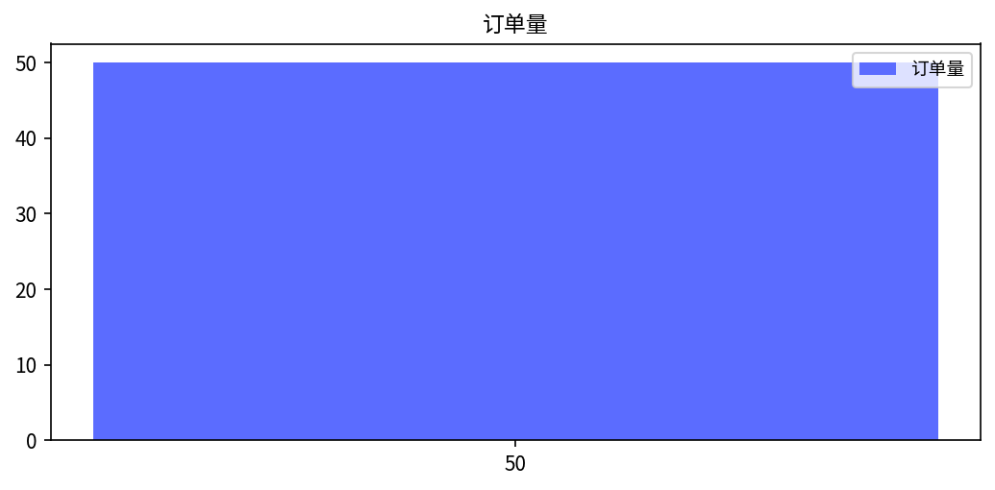
5.1.4 图表
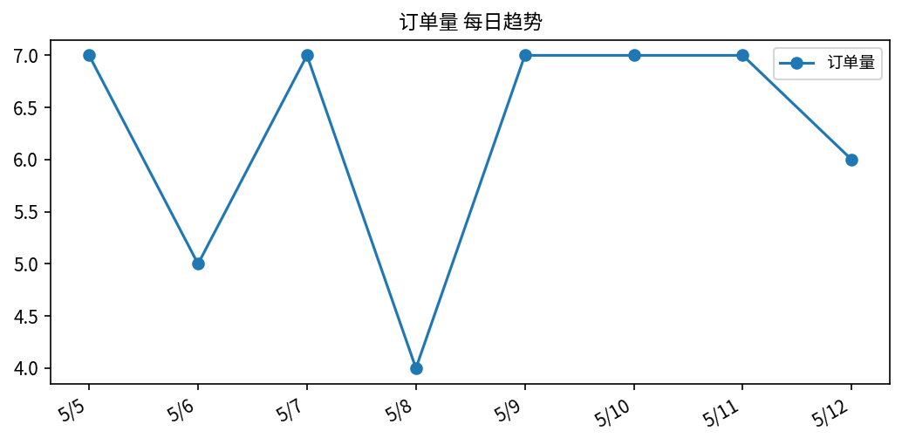

六、异常与归因分析
6.1 查询品类销量 - 数据特征
字段 | 类型 | 关键指标 | 异常值
订单量 | numeric | min=50.0, max=50.0, avg=50.0, σ=0 | 0

七、策略建议与行动计划
7.1 指标维度建议
• 基础指标查询
- 关注核心指标的环比 / 同比变化,偏离均值 ±20% 需排查
- 建议建立指标日报 / 周报,常态化监控
- 结合业务日历(大促 / 节假)解读波动,避免误判
7.2 行动计划
短期(1 周内)
- 将本次报告的指标纳入周报,常态化跟踪
- 对识别出的异常值(3σ 外)做归因分析
- 若有阈值告警,配置自动通知
中期(1 个月内)
- 扩展分析维度(用户分层 / 渠道拆分)
- 建立指标趋势基线,识别异常波动
- 沉淀分析模板,提升复用率
长期(1 季度内)
- 搭建指标体系,覆盖核心业务全链路
- 结合 LLM 智能解读,提升分析深度
- 形成数据驱动的决策机制

八、附录
8.1 术语表
术语 | 解释
GMV | Gross Merchandise Volume,商品交易总额
DAU | Daily Active Users,日活跃用户数
MAU | Monthly Active Users,月活跃用户数
ROI | Return On Investment,投资回报率
HHI | Herfindahl-Hirschman Index,品类集中度
SQL | Structured Query Language,结构化查询语言
3σ 原则 | 数值偏离均值超过 3 倍标准差视为异常
8.2 报告生成方式
本报告由 cocoBI AI 数据分析助手自动生成,流程:
1. 用户在前端选择历史 query,提交生成报告请求
2. 后端根据 query_ids 从会话历史中恢复 SQL
3. 重新执行 SQL 获取最新数据
4. 加载数据集元数据,计算基础统计
5. 按 8 章节模板用 python-docx 渲染输出 .docx
6. 通过 HTTP Response 返回二进制流,前端触发下载
8.3 报告版本
版本: v1.0 生成时间: 2026-07-29T09:07:07.869000

— 本报告由 cocoBI 自动生成 —

